Opis przedmiotu zamówienia:

- Nazwa zamówienia:
  - opracowanie dokumentacji projektowo-kosztorysowej budowy hydroforni na dz. nr ew. 4314/2 przy ul. Skotnica w Nowym Targu.
  - Uzyskanie wymaganych obowiązującymi przepisami decyzji, pozwoleń, uzgodnień, opinii, badań oraz innych prac niezbędnych do prawidłowego wykonania dokumentacji projektowej
  - Pełnienie nadzoru autorskiego w trakcie wykonywania prac budowalnych
na podstawie sporządzonego projektu
- Przedmiot zamówienia: wykonanie dokumentacji projektowej oraz kosztorysowej dla planowanej budowy kontenerowej hydroforni wraz z przyłączami oraz przebudowy istniejącej sieci wodociągowej w ul. Skotnica w Nowym Targu
- Lokalizacja hydroforni na działce nr ew. 4314/2 przy ul. Skotnica w Nowym Targu w miejscu wskazanym strzałką na mapie poniżej.

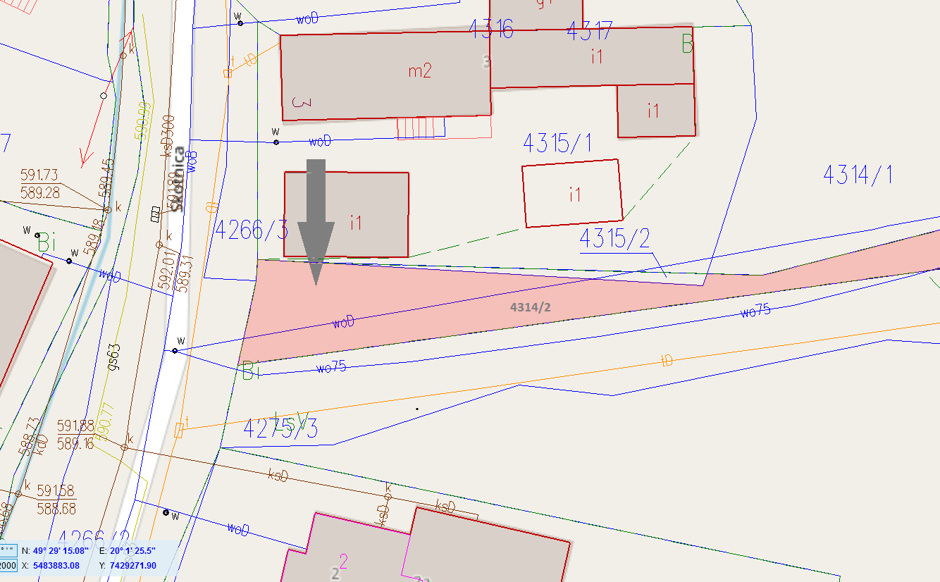

- Działka 4314/2 położona jest w obszarze objętym Miejscowym Planem Zagospodarowania Przestrzennego NOWY TARG24 (Dział) (www.nowytarg.pl/dok/mpzp/nowy_targ_24/2022-nt24-jednolity-tekst.pdf.)
- Zgodnie z zapisami MPZP obszar działki przeznaczony pod budowę hydroforni położony jest w terenie zabudowy mieszkaniowej jednorodzinnej (symbol MN.24a) ponadto działka położona jest w terenie:
- głównego zbiornika wód podziemnych nr 439 Magura-Gorce
- granicach powierzchni ograniczającej przeszkody dla lotniska - 708,58 m.n.p.m
- strefie 150m ochrony sanitarnej od cmentarza
- strefie 50m ochrony sanitarnej od cmentarza
- strefie ochrony konserwatorskiej dawnych przedmieść
- zagrożonym ruchami masowymi - wg SOPO
- Hydrofornie należy zaprojektować w budynku kontenerowym.
- Projektowaną hydrofornie należy wpiąć do istniejącej sieci wodociągowej w ul. Skotnica i św. Anny w Nowym Targu.
- Do hydroforni należy zaprojektować przyłącz kanalizacji sanitarnej, zasilania energetycznego oraz instalacje wewnętrznego i zewnętrznego oświetlenia, monitoringu, sterowania.
- Dokumentacja projektowa powinna zawierać opis sterowania i wizualizacji hydroforni.
- System sterowania i monitoringu hydroforni powinien odpowiadać systemowi eksploatowanemu w MZWiK Nowy Trag sp. z o.o.. Szczegółowe parametry zostaną określone w warunkach technicznych do projektowania.
- Projektant zobowiązany będzie uzyskać w imieniu Zamawiającego warunki techniczne przyłączenia hydroforni do sieci energetycznej oraz wodociągowo – kanalizacyjnej oraz uzgodnić dokumentację przyłączenia.
- Do podnoszenia, przetłaczania wody należy zastosować w hydroforni zestaw hydroforowy.
- Średnicę wodociągu oraz wydatek hydroforni należy określić z bilansu zapotrzebowania w wodę dla celów bytowo - gospodarczych oraz p.poż.
- Zapotrzebowanie w wodę należy określić przyjmując do obliczeń około 100 budynków, zgodnie
z zaznaczonym na poniższej mapie obszarem zasilania w wodę.
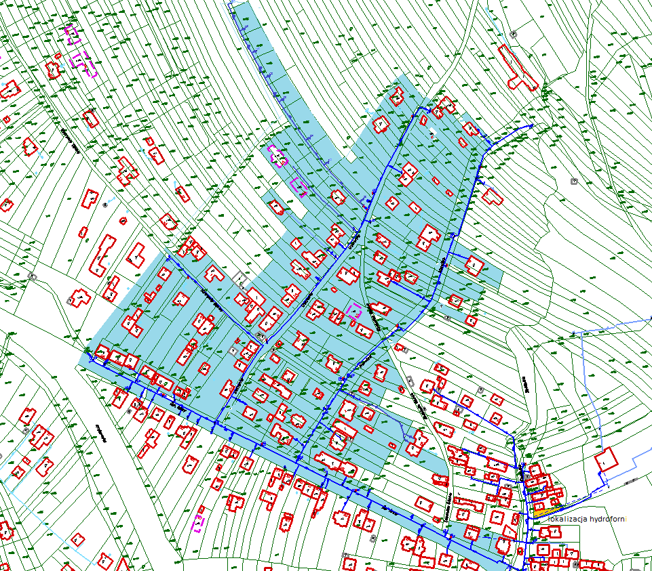
- Należy założyć dalszą rozbudowę sieci wodociągowej w systemie pompowni kaskadowych.
- Przy hydroforni należy zaprojektować miejsce postojowe (parkingowe) w celu umożliwienia postoju samochodu na czas prowadzenia prac eksploatacyjnych lub remontowych.
- Dojazd do hydroforni z drogi publicznej ul. Skotnica należy uzgodnić z zarządcą drogi (Urząd Miasta Nowy Targ).
- Zasilanie hydroforni w wodę – rurociąg ssawny należy doprowadzić z istniejącego wodociągu Dn150 w ul. św. Anny.
- Rurociąg tłoczny należy włączyć do istniejącego w ul. św. Anny wodociągu Dn150.
- Należy zaprojektować w ul. św. Anny komorę z węzłem połączeniowym umożliwiającym grawitacyjny i ciśnieniowy przepływ wody w kierunkach ul. św. Anny i Grel .
- W ramach projektu budowy hydroforni należy zaprojektować remont istniejącego pozostałej części wodociągu w ul. Skotnica.
- Zakres prac projektowych obejmuje:
  - opracowanie:
  - projektu budowlanego
  - projektu wykonawczego
  - specyfikacji wykonania i odbioru robót budowlanych
  - kosztorysu inwestorskiego
  - przedmiaru robót
  - informacji dotyczącej bezpieczeństwa i ochrony zdrowia
  - dokumentacji geologiczno-inżynierskiej, zgodnie z przepisami ustawy Prawo geologiczne i górnicze
  - uzyskanie
- podkładu mapowego do celów projektowych
- wypisu z ewidencji gruntów
- wszystkich wymaganych prawem decyzji, warunków, uzgodnień poprzedzających wydanie decyzji pozwolenia na budowę
- protokołu uzgodnień z narady koordynacyjnej organizowanej przez Starostę Nowotarskiego zgodnie z ustawą z dnia 17 maja 1989 r. Prawo geodezyjne i kartograficzne (Dz.U. z 2021 r. poz. 1990 ze zm.)
  - bieżące konsultowanie z Zamawiającym rozwiązań opracowywanego projektu, także w części kosztorysowej i uzyskiwanie dla nich akceptacji Zamawiającego,
  - składanie comiesięcznych, na koniec miesiąca, sprawozdań ze stanu realizacji projektu,
  - pełnienie nadzoru autorskiego
  - wyjaśnianie rozwiązań dotyczących projektu,
  - uzupełnianie szczegółów dokumentacji projektowej,
  - udzielanie odpowiedzi na zapytania do Opisu Przedmiotu Zamówienia na realizację budowy budynku dotyczące wykonanej dokumentacji bez osobnego wynagrodzenia w terminie 2 dni roboczych od wezwania Projektanta przekazanego w formie: pisemnej lub drogą elektroniczną
- Projekt budowlany obejmuje swoim zakresem również opracowanie projektu:
  - przyłącza kanalizacji sanitarnej i wodociągowej,
  - przyłącza energetycznego,
  - instalacji oświetlenia wewnętrznego i zewnętrznego, automatyki wraz z niezbędnymi urządzeniami pomiarowymi, sterowniczymi oraz monitorującymi.
- W ramach zakresu prac projektowych do obowiązków Projektanta należy:
  - Uzyskanie
- podkładu mapowego do celów projektowych
- wypisu z ewidencji gruntów
- wszystkich wymaganych prawem decyzji, warunków, uzgodnień poprzedzających wydanie decyzji pozwolenia na budowę
- protokołu uzgodnień z narady koordynacyjnej organizowanej przez Starostę Nowotarskiego,
  - Dokonanie wszelkich uzgodnień z instytucjami , uzyskanie opinii, ekspertyz, koniecznych do uzyskania pozwolenia na budowę, oraz tych których konieczność wyłoni się w trakcie prac projektowych, w tym również w zakresie wymagań higienicznych i zdrowotnych oraz pod względem ochrony ppoż.
Wszelkie koszty związane z uzyskaniem uzgodnień ponosi Projektant.
  - Sprawowanie nadzoru autorskiego:
- Projektant zobowiązany jest do sprawowania nadzoru autorskiego w zakresie opisanym w art. 20 ust. 1 pkt 4 Prawa budowlanego, do czasu zakończenia inwestycji i oddania jej do użytkowania.
- Nadzór autorski będzie pełniony w formie wizyt projektanta na wezwanie Zamawiającego. Projektant musi uwzględnić w cenie oferty wszelkie koszty wynikające z określonych powyżej obowiązków wynikających z pełnienia nadzoru autorskiego i wprowadzania ewentualnych zmian do opracowanej dokumentacji, w tym również zmian obejmujących decyzję o pozwoleniu na budowę.
- W celu zabezpieczenia skutecznego sprawowania usługi nadzoru autorskiego Projektant winien być dyspozycyjny na każde żądanie Zamawiającego.
- Nadzór autorski będzie pełniony i wynagrodzenie za ten nadzór będzie się należało Projektantowi pod warunkiem realizacji przez Zamawiającego inwestycji objętej przedmiotem zamówienia w oparciu o opracowaną dokumentacje projektową, na podstawie zawartej przez Zamawiającego umowy o roboty budowlane.
Planowany termin realizacji inwestycji: 2024 rok.
- Nadzór autorski będzie sprawowany przez czas realizacji inwestycji od dnia przekazania Wykonawcy robót budowlanych dokumentacji, będącej przedmiotem niniejszego zamówienia, aż do jej zakończenia i oddania obiektu do użytkowania.
- Dokumentacja powinna być zgodna z zapisami Miejscowego Planu Zagospodarowania Przestrzennego NOWY TARG24 (Dział) oraz spełniać wymagania zawarte w Rozporządzeniu Ministra Infrastruktury w sprawie warunków technicznych jakim powinny odpowiadać budynki i ich usytuowanie.
- Dokumentacja projektowa powinna być wykonana zgodnie z przepisami prawa i być wystarczająca do uzyskania decyzji o pozwolenie na budowę i do przeprowadzenia postępowania na wyłonienie Wykonawcy na roboty budowlano-instalacyjne.
- Osoby projektujące muszą posiadać uprawnienia do projektowania w odpowiedniej specjalności oraz muszą być członkami właściwych izb samorządu zawodowego zgodnie z Ustawą z dnia 7 lipca 1994 r. - Prawo budowlane (Dz. U. z 2021 r. poz. 2351 z poź. zm.)
- Projektant ponosi pełną odpowiedzialność za rozwiązania zaproponowane w dokumentacji projektowej.
- Wszystkie rozwiązania projektowe przedstawione przez Projektanta muszą być zgodne z aktualnymi przepisami prawnymi.
- Projekt budowlany należy opracować zgodnie z wymogami art. 34 ustawy z dnia 7 lipca 1994 r. Prawo budowlane (Dz. U. z 2021 r. poz. 2351 z poź. zm.).
- Opracowanie informacji dotyczącej bezpieczeństwa i ochrony zdrowia, należy sporządzić zgodnie z Rozporządzenie Ministra Infrastruktury z dnia 23 czerwca 2003 r. w sprawie informacji dotyczącej bezpieczeństwa i ochrony zdrowia oraz planu bezpieczeństwa i ochrony zdrowia (Dz. U. 2003.120.1126).

Projekty wykonawcze, przedmiary robót oraz specyfikacje techniczne wykonania i odbioru robót budowlanych należy opracować zgodnie z Rozporządzeniem Ministra Rozwoju I Technologii z dnia 20 grudnia 2021 r. w sprawie szczegółowego zakresu i formy dokumentacji projektowej, specyfikacji technicznych wykonania i odbioru robót budowlanych oraz programu funkcjonalno-użytkowego (Dz.U. 2021 poz. 2454)

Ponadto:
  - Projekty wykonawcze należy opracować w zakresie i stopniu dokładności niezbędnym do realizacji robót budowlanych,
  - W projekcie wykonawczym należy określić szczegółowo wszystkie niezbędne parametry techniczne zaprojektowanych urządzeń i materiałów bazując na konkretnych produktach lecz bez podawania nazw własnych tych urządzeń i materiałów (producenta, nr katalogowy itp.)
  - Projekty wykonawcze powinny uszczegóławiać rozwiązania projektu budowlanego w zakresie doboru materiałów, wymaganych wymiarów i wymagań konstrukcyjno-jakościowych,
  - Specyfikacje techniczne wykonania i odbioru robót należy opracować w zakresie i stopniu dokładności niezbędnym do sporządzenia przedmiaru robót, kosztorysu inwestorskiego i przygotowania oferty przez Wykonawcę robót budowlanych.
  - Specyfikacje techniczne wykonania i odbioru robót budowlanych należy opracować dla każdego rodzaju robót objętego dokumentacją projektową.
  - Przedmiar robót winien być sporządzony w taki sposób, aby jednoznacznie związać pozycję przedmiarową z dokumentacją projektową, musi obejmować zestawienie wszystkich robót wynikających z projektu. Poszczególne działania opisane w przedmiarze muszą być podzielone na grupy robót wg takiego podziału, jaki jest przyjęty w STWiORB.
- Kosztorysy inwestorskie należy opracować zgodnie z wymaganiami Rozporządzenie Ministra Rozwoju i Technologii z dnia 20 grudnia 2021 r. w sprawie określenia metod i podstaw sporządzania kosztorysu inwestorskiego, obliczania planowanych kosztów prac projektowych oraz planowanych kosztów robót budowlanych określonych w programie funkcjonalno-użytkowym ( Dz.U. 2021 poz. 2458).
- Projektant będzie zobowiązany do uzgodnienia rozwiązań materiałowych, technicznych i wyposażenia z Zamawiającym poprzez złożenie do Zamawiającego propozycji rozwiązań materiałowych i przewidywanych urządzeń, wraz z ich porównaniem techniczno-ekonomicznym.
- W przypadku stwierdzenia przez organ wydający decyzję naruszeń w zakresie art.35 ust.1 ustawy prawo budowlane Projektant zobowiązany jest do usunięcie wskazanych nieprawidłowości i wykonanie wszystkich poprawek, zaleceń niezbędnych do uzyskania pozwolenia na budowę.
- W przypadku zmian w przepisach, pociągających za sobą potrzebę uzyskania nowych decyzji bądź uzgodnień, Projektanta ma obowiązek ich pozyskania. Dokumentacja projektowa powinna uwzględniać wszystkie decyzje, uzgodnienia na dzień przekazania jej Zamawiającemu.
- Dokumentacja projektowa ma stanowić opis przedmiotu zamówienia na roboty budowlane, w związku z czym nie może być opracowana w sprzeczności z art. 99 Ustawy Prawo zamówień publicznych (Dz. U. 2021 r. poz. 1129 z późn. zm.).
- Dokumentacja projektowa musi w sposób szczegółowy opisywać wymogi dotyczące użytych materiałów i montowanych urządzeń, a także musi zapobiegać zastosowaniu materiałów i urządzeń niskiej jakości, bez naruszenia przepisów ustawy Prawo zamówień publicznych.
- Opis urządzeń i materiałów nie może ograniczać konkurencji, a w szczególności nie może jednoznacznie wskazywać na zastosowanie materiałów i urządzeń jednego producenta/dostawcy.
- Dokumentacja (w tym rysunki, opisy, obliczenia, wykazy i dane komputerowe) będą podlegały ocenie przez Zamawiającego.
- Uzgadnianie dokumentacji prowadzone będzie w formie wymiany plików w formatach edytowalnych oraz .pdf.
- Ocena dokumentów może nastąpić w formie wiadomości elektronicznej i być dokonana przez upoważnionego przedstawiciela Zamawiającego.
- Zmiany lub uwagi Zamawiającego do dokumentacji projektowej mogą być zgłaszane w formie wiadomości elektronicznej i będą naniesione przez Projektanta, a poprawione rysunki lub obliczenia przedłożone ponownie do uzyskania pozytywnej oceny przez Zamawiającego. Wszystkie zmiany i modyfikacje wymagane przez Zamawiającego będą wykonywane bez jakiejkolwiek dodatkowej opłaty.
- Projektant nie przystąpi do końcowej edycji dokumentacji zanim nie zostanie ona oceniona pozytywnie przez Zamawiającego
- Zamawiający dokona ostatecznego uzgodnienia końcowej i kompletnej wersji złożonej przez Projektanta dokumentacji w formie papierowej w 1 egz. i elektronicznej na nośniku cyfrowym w 1 egz. w terminie do 14 dni od daty jej otrzymania. Nie zgłoszenie uwag przez Zamawiającego w powyższym terminie uznaje się za dokonanie pozytywnej oceny.
- Wymaga się przekazania dokumentacji zgodnie z poniższym wykazem:
  - projekt budowlany - 3 egzemplarze w wersji papierowej oraz 1 egz. w wersji elektronicznej
  - Specyfikacji Wykonania i Odbioru Robót Budowlanych - 1 egzemplarz w wersji papierowej oraz 1 projekt wykonawczy - 3 egzemplarze w wersji papierowej oraz 1 egz. w wersji elektronicznej
  - egz. w wersji elektronicznej
  - kosztorys inwestorski- 1 egzemplarz w wersji papierowej oraz 1 egz. w wersji elektronicznej
  - przedmiar robót - 1 egzemplarz w wersji papierowej oraz 1 egz. w wersji elektronicznej
- Dokumentacja w wersji elektronicznej: płyta CD z wersją elektroniczną prac projektowych – rysunki pliki tekstowe w formacie .pdf, projekt zagospodarowania terenu, dodatkowo w pliku *.dwg oraz przedmiar robót w formatach *.pdf oraz *xls - w układzie i kolejności odpowiadającej wersji papierowej. Wersja elektroniczna dokumentacji projektowej musi być zgodna z wersją papierową, zatwierdzoną decyzją pozwolenia na budowę.
- Powyższe ilości egzemplarzy nie uwzględniają ilości opracowań niezbędnych do uzyskania stosownych uzgodnień, opinii itp.
- W cenie ofertowej należy uwzględnić wartość opracowania dokumentacji projektowej wraz z kosztami uzyskania wszelkich decyzji administracyjnych, uzgodnień oraz materiałów niezbędnych do złożenia wniosku o pozwolenie na budowę,
- Jeżeli prawo lub względy praktyczne wymagają, aby niektóre dokumenty opracowywane przez Projektanta były poddane weryfikacji przez osoby uprawnione lub uzgodnieniu przez odpowiednie organy, to przeprowadzenie weryfikacji i/lub uzyskanie uzgodnień będzie przeprowadzone przez Projektanta na jego koszt przed przedłożeniem tej dokumentacji do oceny.

